操作チュートリアル

アップデート管理者編

第5版
2024/05/13

目次
はじめに 1
アップデートについて 1
1. オンラインアップデート 2
1.1. オンラインアップデートの流れ 2
1.2. 更新プログラムの確認 2
1.3. スタンドアロン環境のオンラインアップデート 4
1.4. クラスタ環境のオンラインアップデート 9
2. オフラインアップデート 11
2.1. オフラインアップデートの流れ 11
2.2. 更新プログラムの確認 11
2.3. スタンドアロン環境のオフラインアップデート 11
2.4. クラスタ環境のオフラインアップデート 18
3. よくあるご質問(FAQ) 19

はじめに
本書ではスタンドアロン環境(1台構成の環境)、クラスタ環境(複数台構成の環境)それぞれのProselfのアップデート方法を記載しております。是非最後までお読みください。

アップデートについて
Proselfは機能追加、不具合修正、Apache Tomcat、Javaで発見された脆弱性に対応したバージョンを順次リリースしております。
新バージョンをリリースした場合、弊社Webサイト上でお知らせを公開するほか、ユーザー登録いただいているお客様には新バージョンのリリース案内メールを配信いたします。是非アップデートをご検討ください。
- ユーザー登録については以下URLにアクセスください。
https://www.proself.jp/query/customer/customer.go?mode=regist&AD=init

アップデート方法にはオンラインアップデートとオフラインアップデートがございます。それぞれの詳細につきましては「1.オンラインアップデート」「2.オフラインアップデート」をご参照ください。

また、製品アップデートにおける変更点につきましては、以下に公開しているリリースノートをご参照ください。
https://www.proself.jp/download/list/#update

オンラインアップデート
インターネット環境に接続されている環境では、管理画面からProselfの最新バージョンの確認とアップデートを自動で行うことができます。

注意：オンラインアップデートでは、Proselfサービスの再起動が行われる為、利用者は一時的にサービスが利用できなくなります。アップデート前に必ず全ての利用者にProselfサービスの停止を通知してください。

オンラインアップデートの流れ
Proselfのオンラインアップデートは以下の流れで行います。
アップデートには1サーバーにつき10～15分の時間を要します。

- 更新プログラムの確認
- 更新プログラムのダウンロード
- アップデートの実行
- Proselfの再起動

更新プログラムの確認
ご利用中のProselfに更新プログラムが存在するかどうかを確認します。

- Proselfに管理者でログインし、管理画面を開きます。
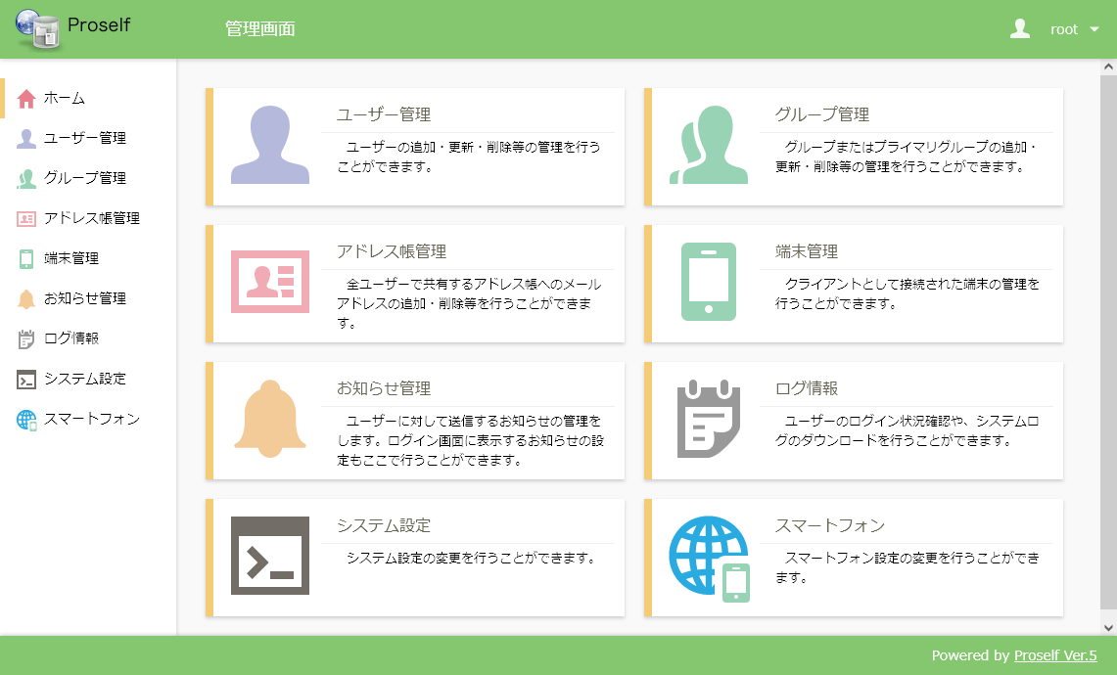
管理画面

- [管理画面]-[メンテナンス]-[オンラインアップデート]より、「実行」をクリックします。
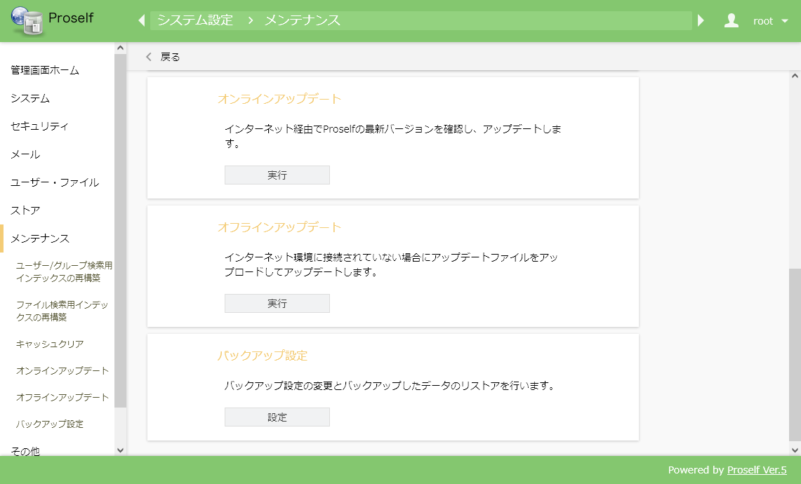
メンテナンス画面

- 更新プログラムが存在すると以下の画面が表示されます。
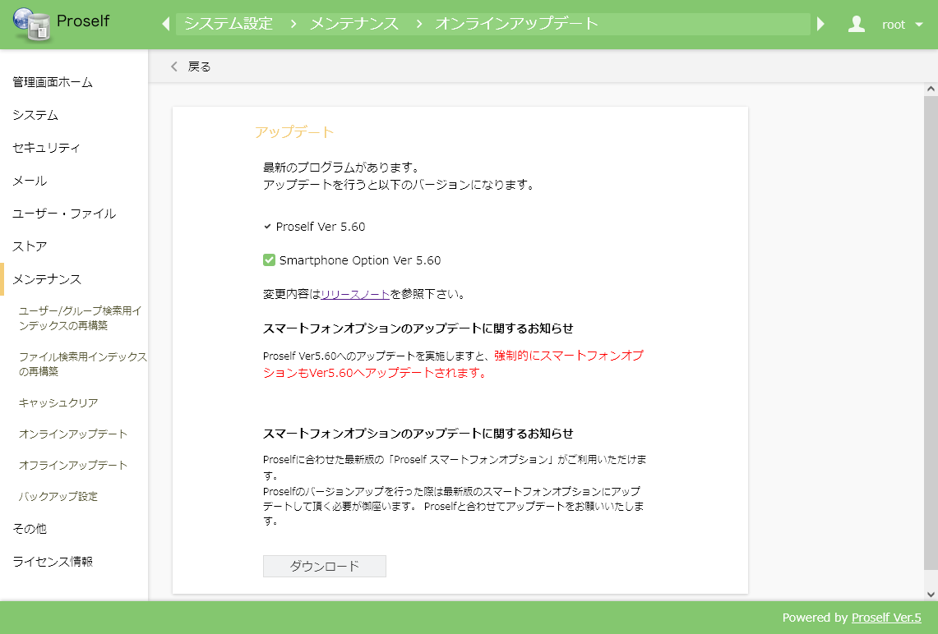
オンラインアップデート画面

「実行」をクリックした際に、以下の画面が表示されましたらアップデートの必要はありません。「戻る」をクリックし、ログアウトしてください。
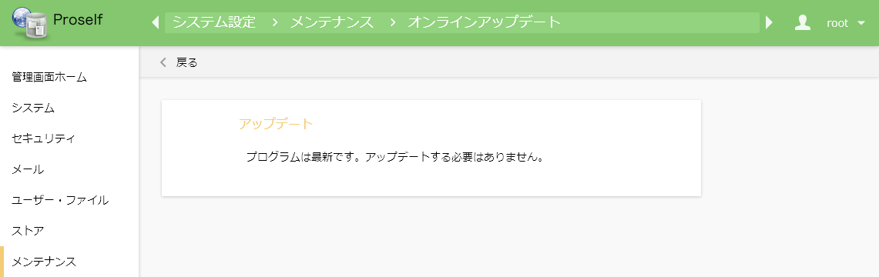
オンラインアップデート画面

スタンドアロン環境のオンラインアップデート
「オンラインアップデート確認」で更新プログラムが存在する際のオンラインアップデート手順を記載しております。
- ご利用の環境がクラスタ環境である場合は、「1.4.クラスタ環境のオンラインアップデート」を実施してください。

- Proselfに管理者でログインし、管理画面を開きます。
管理画面

- [管理画面]-[ログ情報]-[ログイン状況]を開き、現在ログインしている管理者以外のユーザーがログインしていないことを確認します。
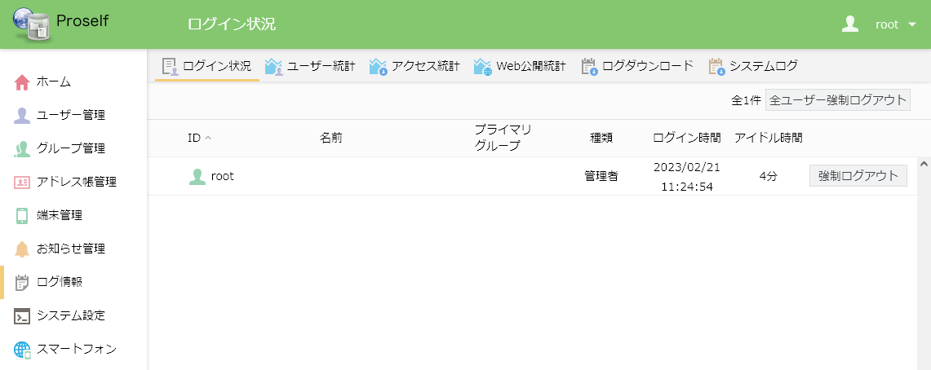
ログイン状況画面

- [管理画面]-[メンテナンス]-[オンラインアップデート]より「実行」をクリックします。
メンテナンス画面

- 「ダウンロード」をクリックします。
オンラインアップデート画面

- 更新プログラムのダウンロードが開始されます。
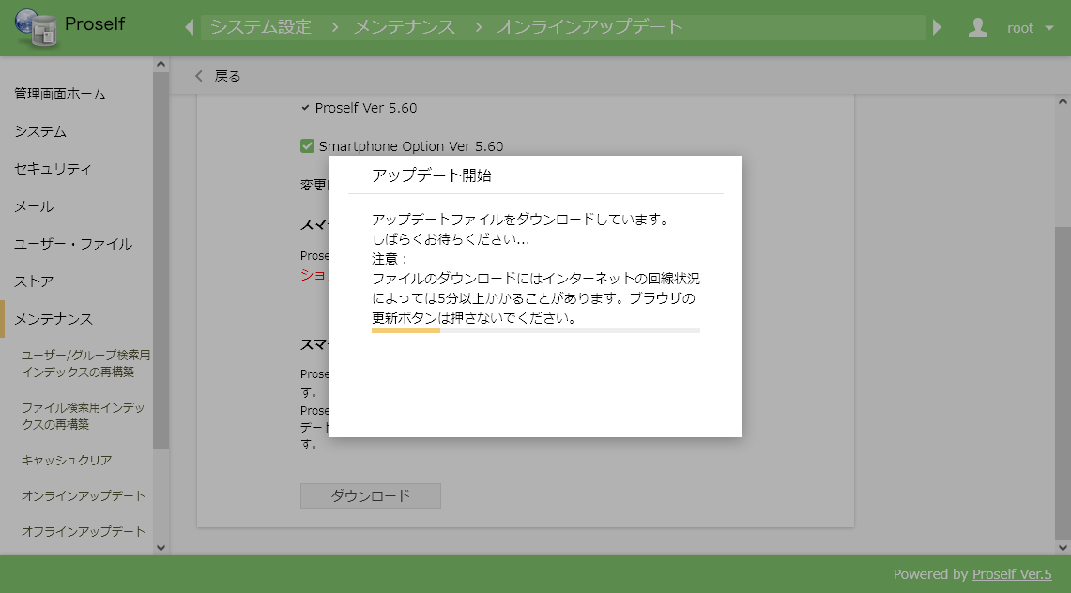
更新プログラムのダウンロード画面

- 更新プログラムのダウンロードが完了しアップデート開始の画面が表示されたら、「アップデート開始」をクリックします。
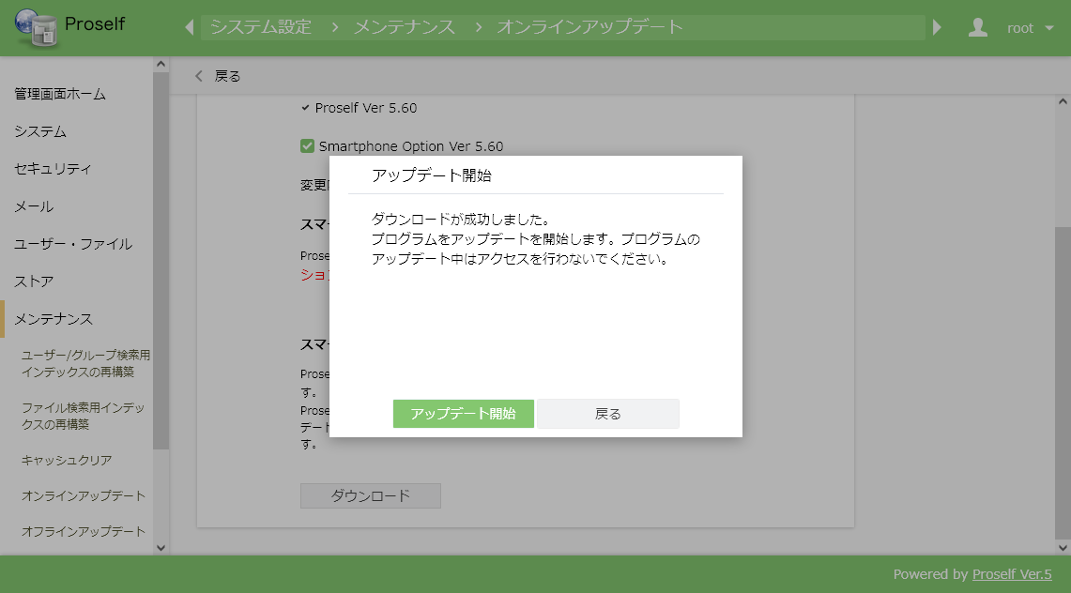
オンラインアップデート開始画面

- アップデートが開始されます。
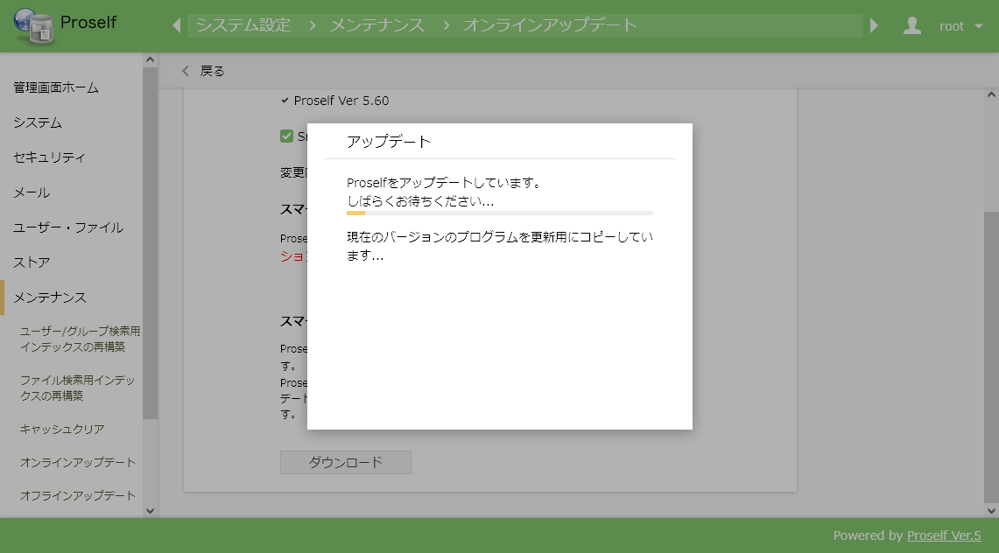
オンラインアップデート画面

- 再起動を促す画面が表示されたら「Proselfの再起動」をクリックします。
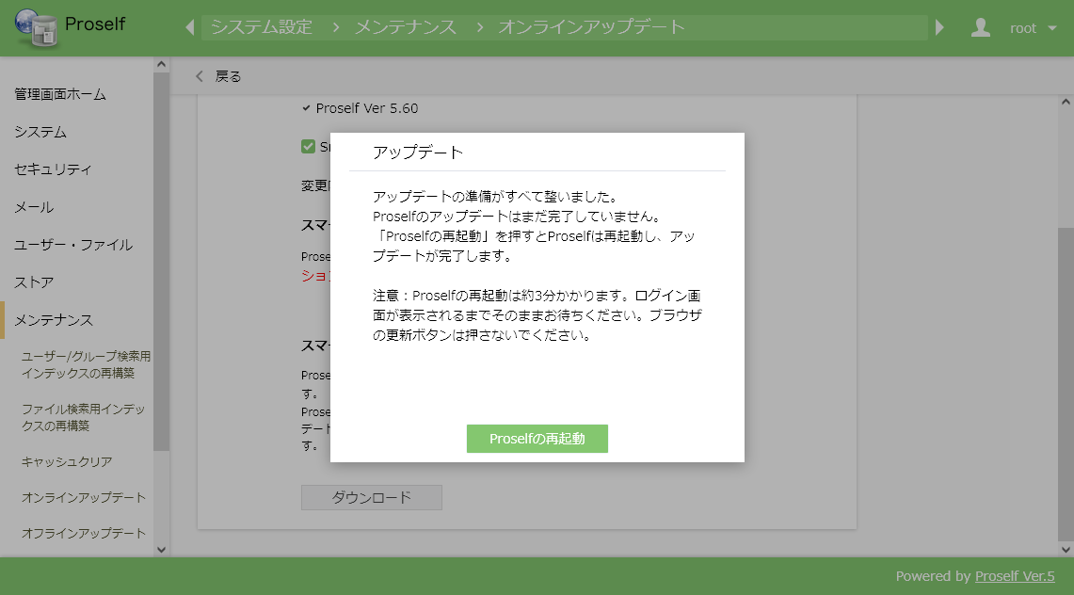
オンラインアップデート画面

- Proselfサービスの再起動が開始されますので、再起動が完了するまでお待ちください。再起動には180秒かかります。
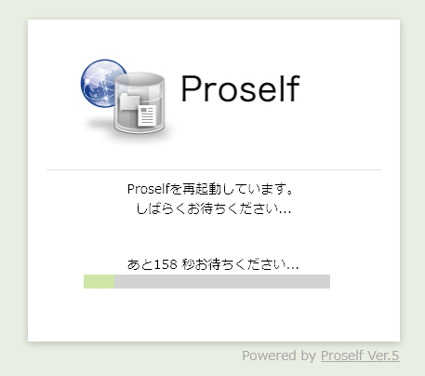
サービス再起動画面

- 再起動が完了するとアップデート完了画面が表示されます。アップデート後のバージョンであることを確認します。
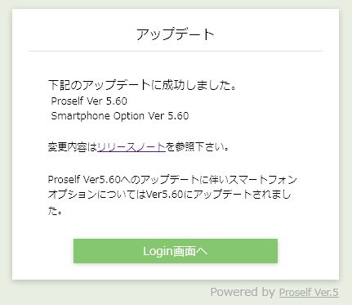
オンラインアップデート完了画面

クラスタ環境のオンラインアップデート
クラスタ環境では全てのクラスタノードをアップデートします。
- ご利用の環境がスタンドアロン環境である場合は、「1.3.スタンドアロン環境のオンラインアップデート」を実施してください。

アップデート手順については以下の通りとなります。
  - プライマリサーバーで「1.3.スタンドアロン環境のオンラインアップデート」内の手順①～⑩を実施します。
  - セカンダリサーバーで「1.3.スタンドアロン環境のオンラインアップデート」内の手順①～⑩を実施します。

注意１：クラスタ環境でのアップデートは必ず、プライマリサーバー、セカンダリサーバーの順で1台ずつアップデートを行ってください。
- Ver5.60以上の場合、プライマリサーバー、セカンダリサーバーについては管理画面左下に表示されている内容から判別可能です。
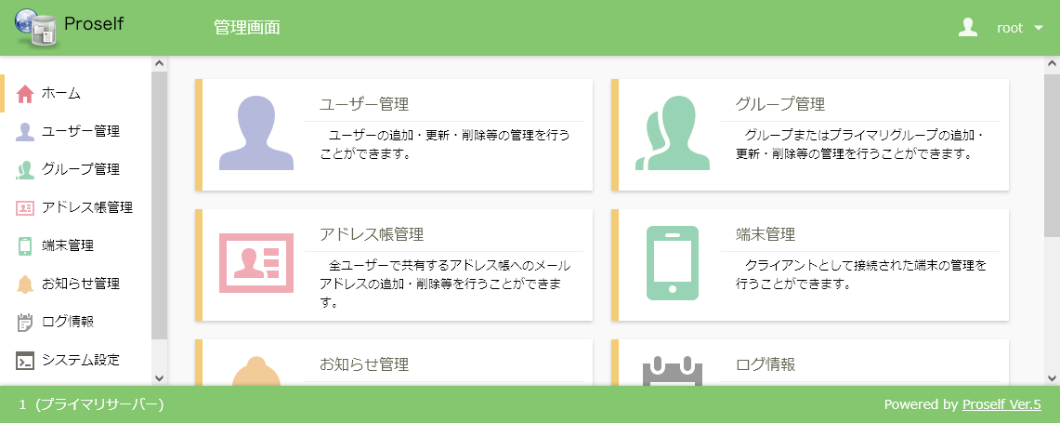
プライマリサーバーの場合
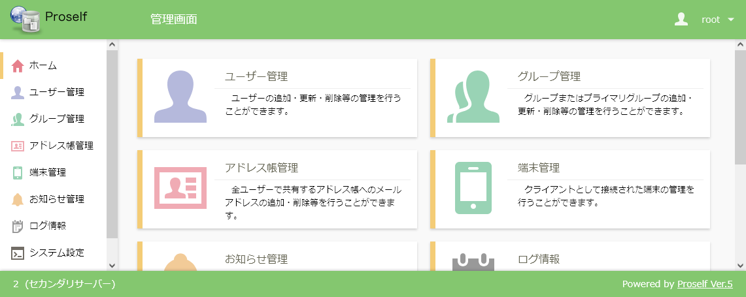
セカンダリサーバーの場合

注意２：アップデートを行うとProselfサービスの再起動が行われるため、前段に負荷分散装置を配置している場合はアップデート前にアップデートを行うクラスタノードを負荷分散の対象から除外いただくことをお勧めします。

注意３：3台以上でクラスタ構成している場合、最初に実行するプライマリサーバーのアップデート以降に行うセカンダリサーバーのアップデートの順番は決められておりません。お客様で決められた順番でセカンダリサーバーをアップデートしてください。

注意４：アップデート作業は日付を跨がないように実施してください。
AM0:00に行われる統計情報の集計処理にて異なるバージョンが混在した状態で実施されると予期せぬ動作を引き起こす可能性があります。

オフラインアップデート
インターネット環境に接続されていない環境において、オフライン用アップデートファイルを用いてProselfの管理画面から、Proselfのアップデートを行います。

なお、オフライン用アップデートファイルにつきましては、ユーザー登録いただいた際に弊社よりお送りしたメールに記載しているURLよりダウンロードいただけます。ユーザー登録いただいていないお客様は、以下URLにアクセスの上ご登録ください。
https://www.proself.jp/query/customer/customer.go?mode=regist&AD=init

注意：オフラインアップデートでは、Proselfサービスの再起動が行われる為、利用者はサービスが一時的に利用できなくなります。アップデート前に必ず全ての利用者にProselfサービスの停止を通知してください。

オフラインアップデートの流れ
Proselfのオフラインアップデートは以下の順で行います。
アップデートには1サーバーにつき10～15分の時間を要します。

- オフライン用アップデートファイルのアップロード
- アップデートの実行
- Proselfの再起動

更新プログラムの確認
インターネット環境に接続されていない環境ではProselfの管理画面上から更新プログラムの確認はできません。Proselfリリース案内メールの受信を機会にアップデートを行ってください。

スタンドアロン環境のオフラインアップデート
オフラインアップデート手順を記載しております。
- ご利用の環境がクラスタ環境である場合は、「2.4.クラスタ環境のオフラインアップデート」を実施してください。

- オフライン用アップデートファイルをダウンロードします。
リリース案内メールを受信しましたら、ユーザー登録していただいた際にお送りしたメールに記載しているURLよりオフライン用アップデートファイルをダウンロードします。
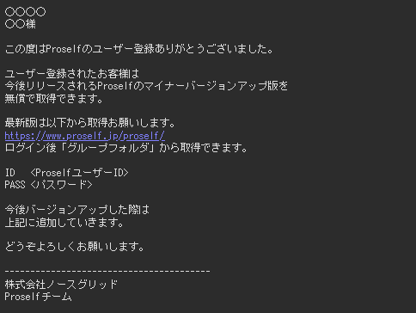
ユーザー登録メール

- インターネットに接続された端末から該当のオフライン用アップデートファイルをダウンロードします。
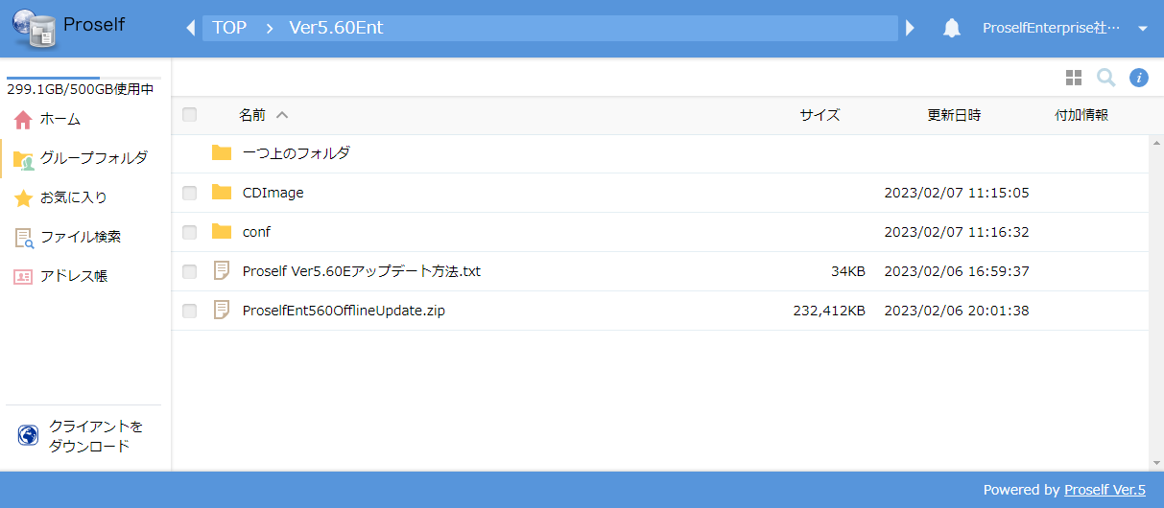

- Proselfに管理者でログインし、管理画面を開きます。
管理画面

- [管理画面]-[ログ情報]-[ログイン状況]を開き、現在ログインしている管理者以外のユーザーがログインしていないことを確認します。
ログイン状況画面

- [管理画面]-[メンテナンス]-[オフラインアップデート]より「実行」をクリックします。
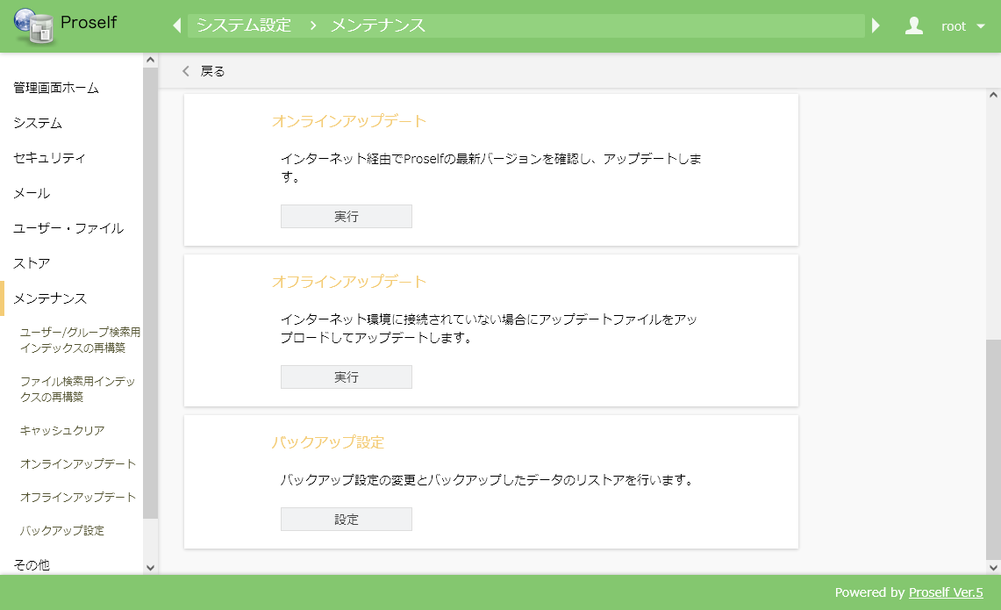
メンテナンス画面

- 「ファイルの選択」をクリックし、「①」でダウンロードしたオフライン用アップデートファイルを指定します。
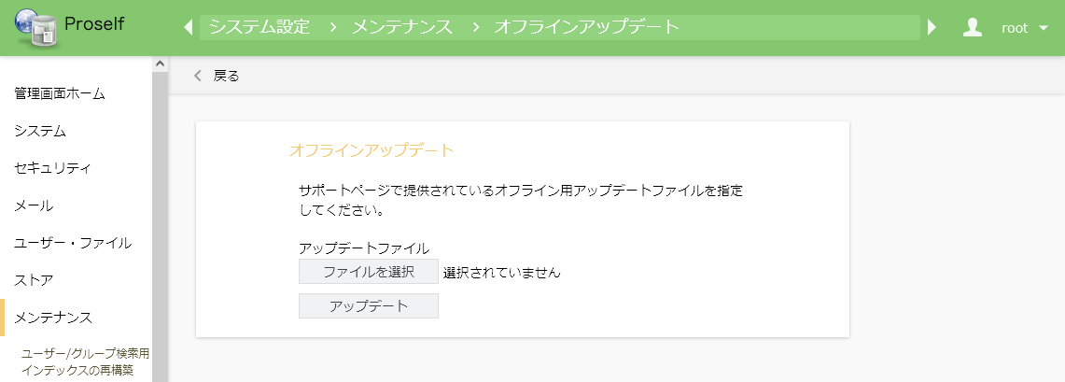
オフラインアップデート画面

- ファイル指定されていることを確認したら「アップデート」をクリックします。
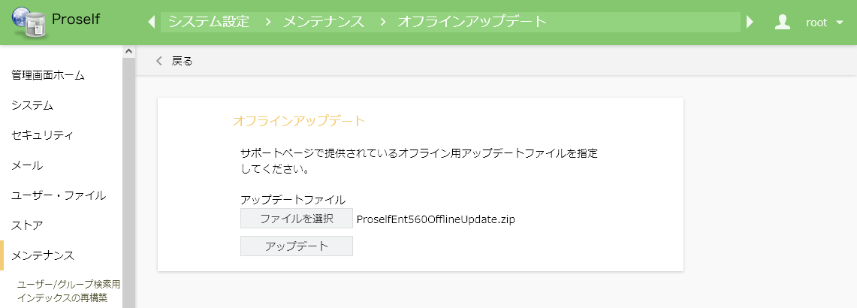
オフラインアップデート画面

- オフライン用アップデートファイルのアップロードが開始されます。
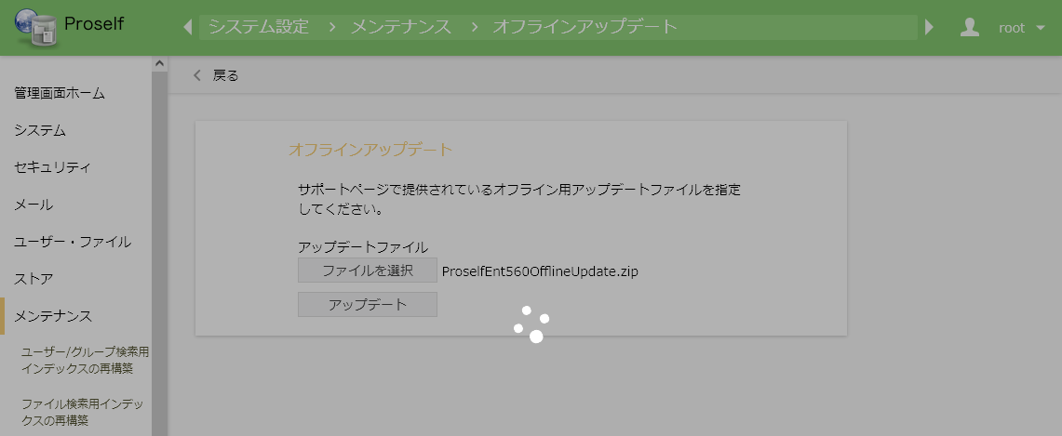
オフラインアップデート画面

- オフライン用アップデートファイルのアップロードが完了しアップデート開始の画面が表示されたら、「アップデート開始」をクリックします。
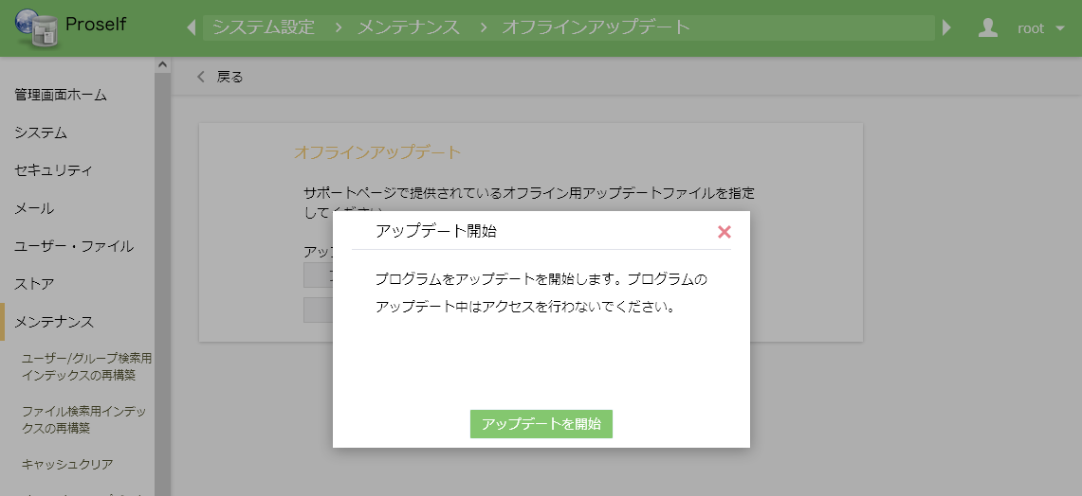
15zi
オフラインアップデート画面

- アップデートが開始されます。
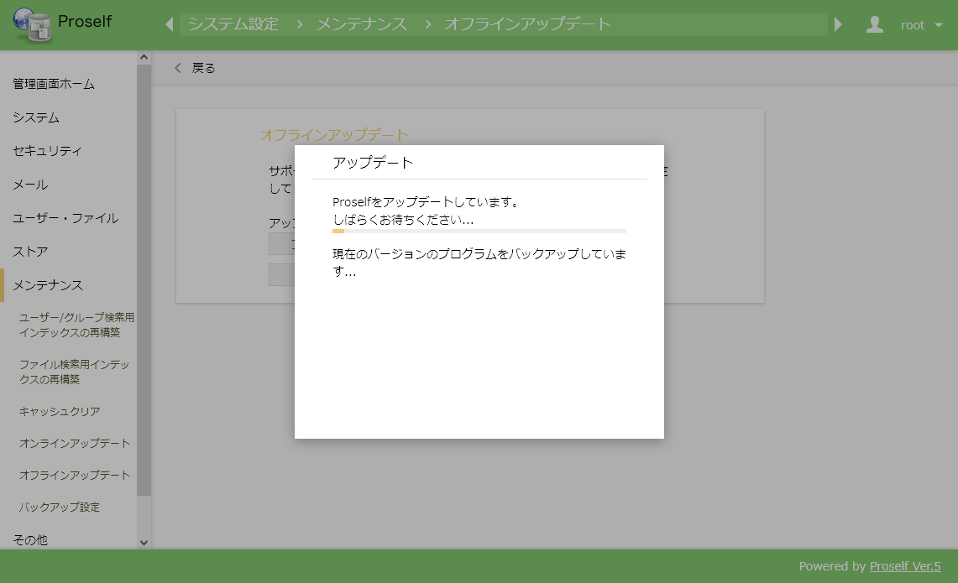
オフラインアップデート画面

- 再起動を促す画面が表示されたら「Proselfの再起動」をクリックします。
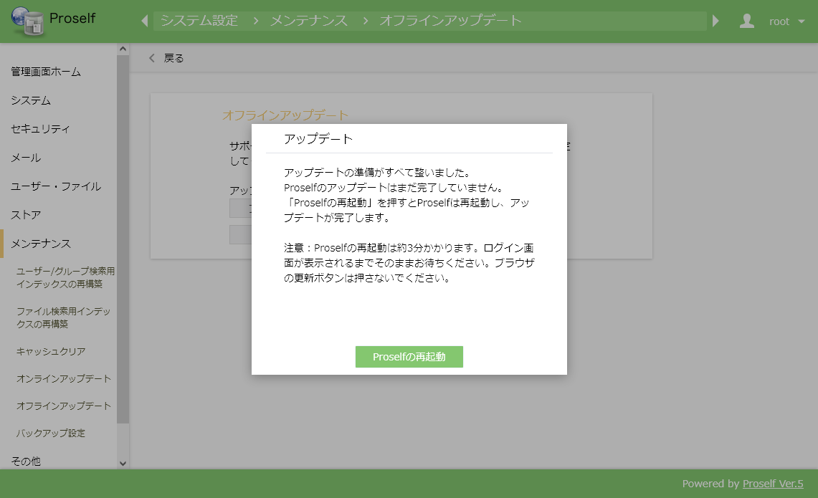
オフラインアップデート画面

- Proselfサービスの再起動が開始されますので、再起動が完了するまでお待ちください。再起動には180秒かかります。
サービス再起動画面

- 再起動が完了するとアップデート完了画面が表示されます。アップデート後のバージョンであることを確認します。
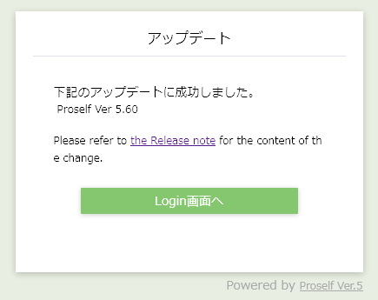
オフラインアップデート完了画面

クラスタ環境のオフラインアップデート
クラスタ環境では全てのクラスタノードをアップデートします。
- ご利用の環境がスタンドアロン環境である場合は、「2.3.スタンドアロン環境のオフラインアップデート」を実施してください。

アップデート手順については以下の通りとなります。
- プライマリサーバーで「2.3.スタンドアロン環境のオフラインアップデート」内の手順①～⑬を実施します。
- セカンダリサーバーで「2.3.スタンドアロン環境のオフラインアップデート」内の手順③～⑬を実施します。

また、アップデートにおける注意点につきましては「1.4.クラスタ環境のオンラインアップデート」と同様です。

よくあるご質問(FAQ)
以下にお客様からよくいただくご質問について記載しております。

Ｑ Proselfのアップデートに失敗してしまいましたが、どのような原因が考えられますか。

Ａ 以下に該当していないかどうかご確認ください。
  - Proselfインストールフォルダ内のフォルダを、エクスプローラー等で開いている状態でアップデートを実施した(Windows OSの場合)
  - ファイル改ざん検知ツール、ウイルス対策ソフト等によってProselfのアップデート時に行われるファイルやフォルダのリネームがブロックされた

前者の場合は開いているエクスプローラー等を全て閉じ、後者の場合は該当のソフトウェアを一時的に停止し、再度アップデートを実施ください。
- Proselfインストールフォルダの確認方法については以下FAQをご参照ください。
https://www.proself.jp/support/faq433/

なお、アップデートに失敗してもアップデート実施前のバージョンでProselfが起動するよう設計しておりますが、上記に該当しない場合やProselfが起動しなくなってしまった場合には、誠にお手数ですが以下お問い合わせフォームかメールでご連絡ください。

  - お問い合わせフォーム
https://www.proself.jp/query/customer/customer.go?mode=query&AD=init

  - メールでのお問い合わせ先
info@proself.jp

- お問い合わせの際は、以下FAQまたはお手元のライセンス証書をご確認いただき、製品のシリアル番号もあわせご連絡ください。(ご不明な場合はこの限りではございません)
https://www.proself.jp/support/faq465/

Ｑ メンテナンス画面のオンライン(オフライン)アップデートの「実行」をクリックした際、「既にアップデートが実行されています」と表示されます。「続行」をクリックしても問題はありませんか。
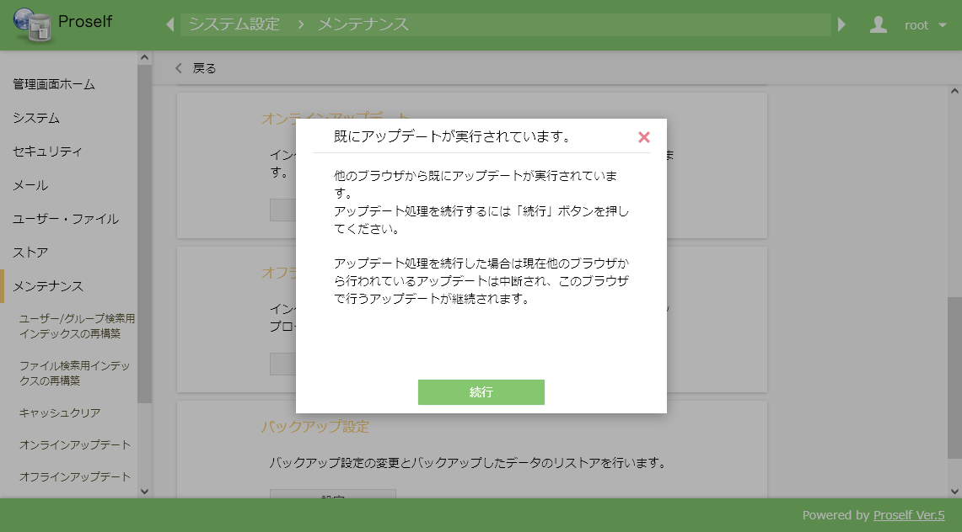
オンラインアップデート画面

Ａ「既にアップデートが実行されています」が表示される場合、以下Ⅰ～Ⅲの原因が考えられます。「続行」をクリックする前にご確認ください。

<原因>
- 過去にアップデートの確認を行ったことがある。
- アップデートを中止したことがある。
- 別ブラウザでアップデートが実行中である。

Ⅰ、Ⅱが原因である場合はアップデートへの影響はありません。「続行」をクリックして処理を続行してください。なお、Ⅲが原因である場合は、二重にアップデートを開始すると予期せぬ動作を引き起こす可能性があります。再度[管理画面] - [ログ情報] - [ログイン状況]を実施し、ログインユーザーがいないことを十分に確認してから「続行」をクリックしてください。

Ｑ アップデート前バージョンへの切り戻し手順を教えてください。

Ａ 以下手順を実施いただくと、アップデート実施前のバージョンに切り戻すことができます。

- Proselfのサービスを停止します。

- Proselfのインストールフォルダ内にある以下フォルダをリネームします。
リネーム前のフォルダ | リネーム後のフォルダ
bin | bin.backup.YYYYMMDD
conf | conf.backup.YYYYMMDD
lib | lib.backup.YYYYMMDD
webapps | webapps.backup.YYYYMMDD
※YYYYMMDDは20231102のような日付形式とします。
- Proselfのインストールフォルダ内にある以下フォルダをリネームします。
リネーム前のフォルダ | リネーム後のフォルダ
bin.backup.5.XX | bin
conf.backup.5.XX | conf
lib.backup.5.XX | lib
webapps.backup.5.XX | webapps
- リネーム前のフォルダはアップデート時に自動で作成されます。
- 5.XXは現在ご利用中(アップデート実施前)のバージョンです。

- Proselfのサービスを起動します。

- Proselfインストールフォルダの確認方法については以下FAQをご参照ください。
https://www.proself.jp/support/faq433/

